Le component « At_Player » contient désormais une « checkbox » pour sélectionner si le flux audio spatialisé provient du player interne du moteur audio ou d’un component AudioSource de Unity 3D.

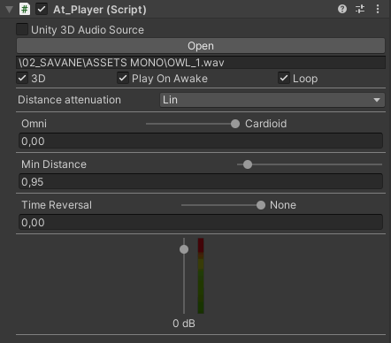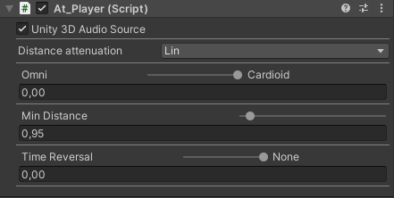

Lorsque l’option est cochée, il suffit d’ajouter le component AudioSource au GameObject contenant le component At_Player et de sélectionner un fichier audio pour le paramètre « Clip ». Les paramètres relatifs à la lecture du fichier audio disparaissent du component At_Player puisqu’ils sont gérés par le component AudioSource.

L’ordre des component n’a pas d’importance, sauf :

* si l’on désire appliquer l’un des component d’effet audio (Audio Reverb Filter, Audio Chorus Filter, etc.). Dans ce cas les effets doivent être en dessous de AudioSource et au dessus de At_Player (qui doit toujours être à la fin)

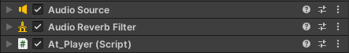

* Si l’on désire utiliser LibPD pour la génération audio en remplacement d’un clip. LibPdInstance doit être en dessous de AudioSource, les effets ensuite et At_Player en dernier.

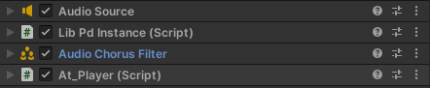

Dans le Dossier \Assets\StreamingAssets\PdAssets, on trouvera un programme simple de synthèse FM en Pure Data (simpleFM) et dans le dossier \Assets\PureData\Scritps un programme C# pour le contrôler. Il doit être ajouté à l’objet contenant le component LibPdInstance qui exécute le programme Pure Data

Il faut appeler la fonction « startStop() » pour appliquer alternativement un *fade in* ou un *fade out* dans le programme Pure Data.

* « Fm_pitch » correspond à la hauteur de note en midi qui est convertie en fréquence
* « Fm_ration » correspond au ratio P/M
* « Fm_index » à l’indice de mofulation

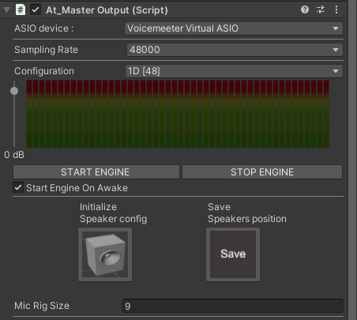

Enfin, la taille du rig de microphones virtuels (paramètre MicRigSize) peut désormais être modifier en saisissant directement les valeurs au clavier (pour plus de précision).

A chaque fois que vous modifiez ce paramètre, vous devez cliquer sur le bouton « Initialize Speaker Setup » pour appliquer la modification.